Об утверждении регламентов государственных услуг в области архитектуры и градостроительства
Утративший силу
Постановление областного акимата Атырауской области от 10 июля 2015 года № 207. Зарегистрировано Департаментом юстиции Атырауской области 31 июля 2015 года № 3268. Утратило силу постановлением акимата Атырауской области от 25 декабря 2019 года № 304 (вводится в действие по истечении десяти календарных дней после дня его первого официального опубликования)
Сноска. Утратило силу постановлением акимата Атырауской области от 25.12.2019 № 304 (вводится в действие по истечении десяти календарных дней после дня его первого официального опубликования).
Примечание РЦПИ.
В тексте документа сохранена пунктуация и орфография оригинала.
В соответствии c пунктом 3 статьи 16 Закона Республики Казахстан от 15 апреля 2013 года "О государственных услугах" акимат Атырауской области ПОСТАНОВЛЯЕТ:
1. Утвердить:
1) регламент государственной услуги "Выдача справки по определению адреса объектов недвижимости на территории Республики Казахстан" согласно приложению 1 к настоящему постановлению;
2) регламент государственной услуги "Предоставление исходных материалов при разработке проектов строительства и реконструкции (перепланировки и переоборудования)" согласно приложению 2 к настоящему постановлению;
3) регламент государственной услуги "Выдача решения на реконструкцию (перепланировку, переоборудование) помещений (отдельных частей) существующих зданий, не связанных с изменением несущих и ограждающих конструкций, инженерных систем и оборудования" согласно приложению 3 к настоящему постановлению.
Сноска. В пункт 1 внесено изменение на государственном языке, текст на русском языке не меняется постановлением акимата Атырауской области от 04.07.2015 № 139 (вводится в действие по истечении десяти календарных дней после дня его первого официального опубликования); с изменением, внесенным постановлением акимата Атырауской области от 27.02.2018 №19 (вводится в действие по истечении десяти календарных дней после дня его первого официального опубликования).
2. Признать утратившим силу постановление акимата Атырауской области от 16 мая 2014 года №143 "Об утверждении регламентов государственных услуг в области архитектуры и градостроительства Атырауской области" (зарегистрировано в реестре государственной регистрации нормативных правовых актов № 2935, опубликовано 5 июля 2014 года в газете "Прикаспийская коммуна").
3. Контроль за исполнением настоящего постановления возложить на Шакимова Т.А. - заместителя акима Атырауской области.
4. Настоящее постановление вводится в действие по истечении десяти календарных дней после дня его первого официального опубликования, но не ранее введения в действие приказа исполняющего обязанности Министра национальной экономики Республики Казахстан от 27 марта 2015 года № 257 "Об утверждении стандартов государственных услуг "Выдача справки по определению адреса объектов недвижимости на территории Республики Казахстан", "Предоставление исходных материалов при разработке проектов строительства и реконструкции (перепланировки и переоборудования)" и "Выдача решения на реконструкцию (перепланировку, переоборудование) помещений (отдельных частей) существующих зданий, не связанных с изменением несущих и ограждающих конструкций, инженерных систем и оборудования" (зарегистрирован в Реестре государственной регистрации нормативных правовых актов № 11018).
Сноска. Пункт 4 - в редакции постановления акимата Атырауской области от 27.02.2018 № 19 (вводится в действие по истечении десяти календарных дней после дня его первого официального опубликования).
Аким области | Б. Измухамбетов
Приложение 1 к постановлению акимата Атырауской области от "10" июля 2015 года № 207.
Утвержден постановлением акимата Атырауской области от "10" июля 2015 года № 207
Регламент государственной услуги "Выдача справки по определению адреса объектов недвижимости на территории Республики Казахстан"
Сноска. По всему тексту регламента слова "ЦОН", "ЦОНа" заменены словами "Государственная корпорация", "Государственной корпорации", "Государственную корпорацию", слова "центром обслуживания населения", "центра обслуживания населения" заменены словами "Государственной корпорацией", "Государственной корпорации" постановлением акимата Атырауской области от 04.07.2016 № 139 (вводится в действие по истечении десяти календарных дней после дня его первого официального опубликования).
1. Общие положения
1. Государственная услуга "Выдача справки по определению адреса объектов недвижимости на территории Республики Казахстан" (далее – государственная услуга) оказывается местными исполнительными органами -отделами архитектуры и градостроительства города Атырау и районов (далее - услугодатель).
Прием документов и выдача результата оказания государственной услуги осуществляются через:
1) Некоммерческое акционерное общество "Государственная корпорация "Правительство для граждан" (далее – Государственная корпорация);
2) веб-портал "электронного правительства" www.egov.kz (далее –портал) для получения справки по уточнению адреса объектов недвижимости (в случае отсутствия информации в информационной системе "Адресный регистр" услугополучатель обращается в Государственную корпорацию).
Сноска. Пункт 1 с изменением, внесенным постановлением акимата Атырауской области от 04.07.2016 № 139; внесено изменение на казахском языке, текст на русском языке не меняется постановлением акимата Атырауской области от 20.06.2019 № 126 (вводится в действие по истечении десяти календарных дней после дня его первого официального опубликования).
2. Форма оказания государственной услуги: электронная (частично автоматизированная) и (или) бумажная.
3. Результатом оказания государственной услуги является:
справка об уточнении адреса объекта недвижимости, справка об уточнении адреса объекта недвижимости (с историей), справка о присвоению адреса объекта недвижимости, справка об упразднении адреса объекта недвижимости с указанием регистрационного кода адреса по форме, согласно приложению 1 к стандарту государственной услуги "Выдача справки по определению адреса объектов недвижимости на территории Республики Казахстан", утвержденного приказом исполняющего обязанности Министра национальной экономики Республики Казахстан от 27 марта 2015 года № 257 "Об утверждении стандартов государственных услуг "Выдача справки по определению адреса объектов недвижимости на территории Республики Казахстан", "Предоставление исходных материалов при разработке проектов строительства и реконструкции (перепланировки и переоборудования)" и "Выдача решения на реконструкцию (перепланировку, переоборудование) помещений (отдельных частей) существующих зданий, не связанных с изменением несущих и ограждающих конструкций, инженерных систем и оборудования" (зарегистрирован в Реестре государственной регистрации нормативных правовых актов № 11018) (далее – Стандарт);
мотивированный ответ об отказе в предоставлении государственной услуги в случаях и по основаниям, предусмотренным пунктом 10 Стандарта.
В случае обращения услугополучателя за результатом оказания государственной услуги на бумажном носителе, результат оказания государственной услуги оформляется в электронной форме, распечатывается.
Форма предоставления результата оказания государственной услуги: электронная.
Сноска. Пункт 3 - в редакции постановления акимата Атырауской области от 27.02.2018 № 19 (вводится в действие по истечении десяти календарных дней после дня его первого официального опубликования).
2. Описание порядка действий структурных подразделений (работников) услугодателя в процессе оказания государственной услуги
4. Основанием для начала процедуры (действия) по оказанию государственной услуги является заявление по форме, согласно приложению 2 к Стандарту.
5. Содержание каждой процедуры (действия), входящей в состав процесса оказания государственной услуги, длительность его выполнения:
1) работник канцелярии услугодателя регистрирует поступившие документы, определенных в пункте 9 Стандарта, передает руководителю услугодателя в течение 15 (пятнадцати) минут;
2) руководитель услугодателя осуществляет ознакомление с поступившими документами и отправляет специалисту услугодателя на исполнение в течение 30 (тридцати) минут;
3) специалист услугодателя рассматривает поступившие документы, готовит результат государственной услуги и направляет на подпись руководителю услугодателя в течение 5 (пяти) рабочих дней при присвоении или упразднении адреса объекта недвижимости, с выездом на место нахождения недвижимости и с обязательной регистрацией его в информационной системе "Адресный регистр" с указанием регистрационного кода адреса, либо в течение 1 (одного) рабочего дня при мотивированном ответе об отказе в предоставлении государственной услуги;
4) руководитель услугодателя подписывает результат государственной услуги и направляет в канцелярию в течение 30 (тридцати) минут;
5) работник канцелярии услугодателя регистрирует и передает результат государственной услуги в Государственную корпорацию для выдачи услугополучателю в течение 30 (тридцати) минут.
Сноска. Пункт 5 - в редакции постановления акимата Атырауской области от 27.02.2018 № 19; с изменениями, внесенным постановлением акимата Атырауской области от 20.06.2019 № 126 (вводится в действие по истечении десяти календарных дней после дня его первого официального опубликования).
3. Описание порядка взаимодействия структурных подразделений (работников) услугодателя в процессе оказания государственной услуги
6. В процессе оказания государственной услуги задействованы следующие структурно-функциональные единицы (далее - СФЕ):
работник канцелярии услугодателя;
руководитель услугодателя;
специалист услугодателя.
7. Описание последовательности процедур (действий) между структурными подразделениями (работниками) приведено в приложении 1, справочник бизнес-процессов оказания государственной услуги приведено в приложении 2 к настоящему регламенту.
4. Описание порядка взаимодействия с Государственной корпорацией и (или) иными услугодателями, а также порядка использования информационных систем в процессе оказания государственной услуги
8. Пошаговые действия и решения по оказанию государственной услуги (диаграмма № 1 функционального взаимодействия при оказании государственной услуги через Государственную корпорацию приведена в приложении 3 к настоящему регламенту) через Государственную корпорацию:
1) процесс 1 – работник Государственной корпорации принимает от услугополучателя необходимые документы, указанные в пункте 9 Стандарта в течении 5 (пяти) минут;
В случае предоставления услугополучателем неполного пакета документов согласно перечню, предусмотренному пунктом 9 Стандарта государственной услуги, работником Государственной корпорации выдается расписка об отказе в приеме документов по форме согласно приложению Стандарта государственной услуги.
2) процесс 2 - работник Государственной корпорации сверяет подлинность оригиналов документов со сведениями, представленными из государственных информационных систем государственных органов, после чего возвращает оригиналы услугополучателю, в течении 5 (пяти) минут;
3) процесс 3 – работник Государственной корпорации регистрирует заявление.
В случае наличия сведений выдает результата государственной услуги в течении 5 (пяти) минут;
При выдачи справки по уточнению адреса объектов недвижимости (при отсутствии архивных сведений об изменении адреса объекта недвижимости в информационной системе "Адресный регистр") либо справки о присвоении или упразднении адреса объекта недвижимости, с выездом на место нахождения объекта недвижимости и с обязательной регистрации его в информационной системе "Адресный регистр" с указанием регистрационного кода выдает расписку услугополучателю, представляет принятые документы в накопительный сектор Государственной корпорации а и вводит данные в информационную систему Государственной корпорации в течении 5 (пяти) минут;
4) процесс 4 – накопительный сектор собирает документы, составляет реестр и в течении 3 (трех) часов направляет документы через курьера Государственной корпорации в канцелярию услугодателя.
5) процесс 5 – содержание каждой процедуры (действия) услугодателя приведены в пункте 5 настоящего регламента.
6) процесс 6 – работник сектора сбор информаций Государственной корпорации с помощью сканерного штрих-кода отмечает получения документы от услугодателя в информационную систему Государственной корпорации в течение 30 (тридцати) минут;
7) процесс 7 – работник, осуществляющий выдачу готовных документ, выдает услугополучателю результат государственной услуги в течении 30 (тридцати) минут. В случае неявки услугополучателя за результатом услуги в течение одного месяца Государственная корпорация направляет результат в архив Государственной корпорации.
Сноска. Пункт 8 с изменением, внесенным постановлением акимата Атырауской области от 04.07.2016 № 139 (вводится в действие по истечении десяти календарных дней после дня его первого официального опубликования).
9. Пошаговые действия и решения по оказанию государственной услуги (диаграмма № 2 функционального взаимодействия при оказании государственной услуги через портал приведена в согласно приложению 3 к настоящему регламенту) через портал:
1) услугополучатель осуществляет регистрацию на портале с помощью индивидуального идентификационного номера (далее – ИИН) и бизнес-идентификационного номера (далее – БИН), а также пароля (осуществляется для незарегистрированных услугополучателей на портале);
2) процесс 1 – процесс ввода услугополучателем ИИН/БИН и пароля (процесс авторизации) на портале для получения государственной услуги;
3) условие 1 – проверка на портале подлинности данных о зарегистрированном услугополучателе через ИИН/БИН и пароль;
4) процесс 2 – формирование порталом сообщения об отказе в авторизации в связи с имеющимися нарушениями в данных услугополучателя;
5) процесс 3 – выбор услугополучателем государственной услуги, вывод на экран формы запроса для оказания услуги и заполнение услугополучателем формы (ввод данных) с учетом ее структуры и форматных требований, прикрепление к форме запроса необходимых копий документов в электронном виде, указанных в пункте 9 Стандарта, а также выбор услугополучателем регистрационного свидетельства электронного цифрового подписи (далее - ЭЦП) для удостоверения (подписания) запроса;
6) условие 2 – проверка на портале срока действия регистрационного свидетельства ЭЦП и отсутствия в списке отозванных (аннулированных) регистрационных свидетельств, а также соответствия идентификационных данных (между ИИН/БИН указанным в запросе и ИИН/БИН указанным в регистрационном свидетельстве ЭЦП);
7) процесс 4 – формирование сообщения об отказе в запрашиваемой услуге в связи с не подтверждением подлинности ЭЦП услугополучателя;
8) процесс 5 – направление электронного документа (запроса услугополучателя) удостоверенного (подписанного) ЭЦП услугополучателя через шлюз "электронного правительства" (далее – ШЭП) в автоматизированном рабочем месте региональный шлюз "электронного правительства" (далее – АРМ РШЭП) для обработки запроса услугодателем;
9) условие 3 – проверка услугодателем соответствия приложенных услугополучателем документов, указанных в пункте 9 Стандарта и основаниям для оказания услуги;
10) процесс 6 – формирование сообщения об отказе в запрашиваемой услуге в связи с имеющимися нарушениями в документах услугополучателя
11) процесс 7 – получение услугополучателем результата государственной услуги (уведомление в форме электронного документа) с формированным порталом. Результат оказания государственной услуги направляется услугополучателю в "личный кабинет" в форме электронного документа, удостоверенного ЭЦП уполномоченного лица услугодателя.
Сноска. Пункт 9 с изменением, внесенным постановлением акимата Атырауской области от 04.07.2016 № 139 (вводится в действие по истечении десяти календарных дней после дня его первого официального опубликования).
Приложение 1 к регламенту государственной услуги "Выдача справки по определению адреса объектов недвижимости на территории Республики Казахстан"
Содержание каждой процедуры (действия), входящей в состав процесса оказания государственной услуги, длительность его выполнения
Сноска. Приложение 1 в редакции постановления акимата Атырауской области от 26.06.2019 № 126 (вводится в действие по истечении десяти календарных дней после дня его первого официального опубликования).

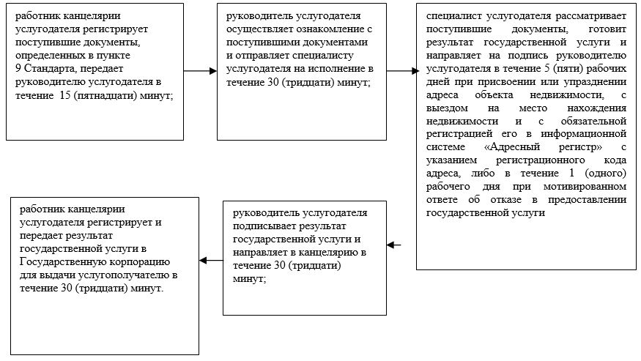

Приложение 2 к регламенту государственной услуги "Выдача справки по определению адреса объектов недвижимости на территории Республики Казахстан"
Справочник бизнес-процессов оказания государственной услуги "Выдача справки по определению адреса объектов недвижимости на территории Республики Казахстан"
Сноска. Приложение 2 в редакции постановления акимата Атырауской области от 20.06.2019 № 126 (вводится в действие по истечении десяти календарных дней после дня его первого официального опубликования).

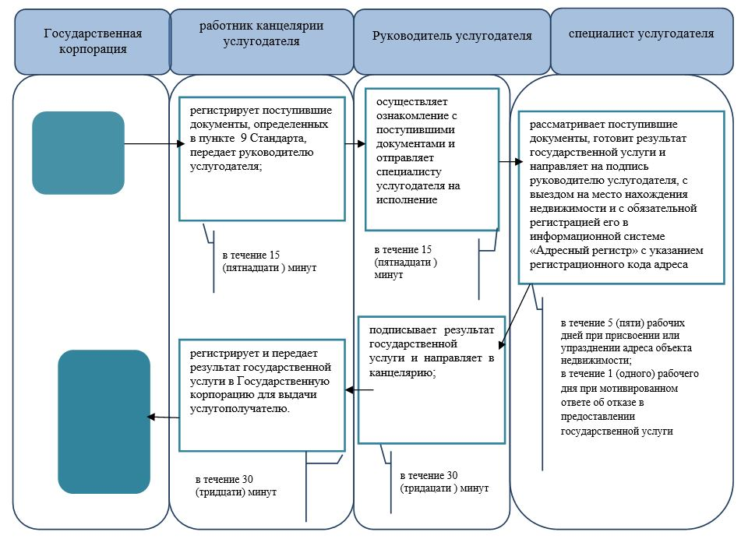

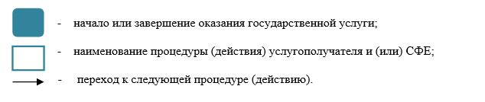

Приложение 3 к регламенту государственной услуги "Выдача справки по определению адреса объектов недвижимости на территории Республики Казахстан"
Диаграмма № 1 функционального взаимодействия при оказании государственной услуги через Государственную корпорацию

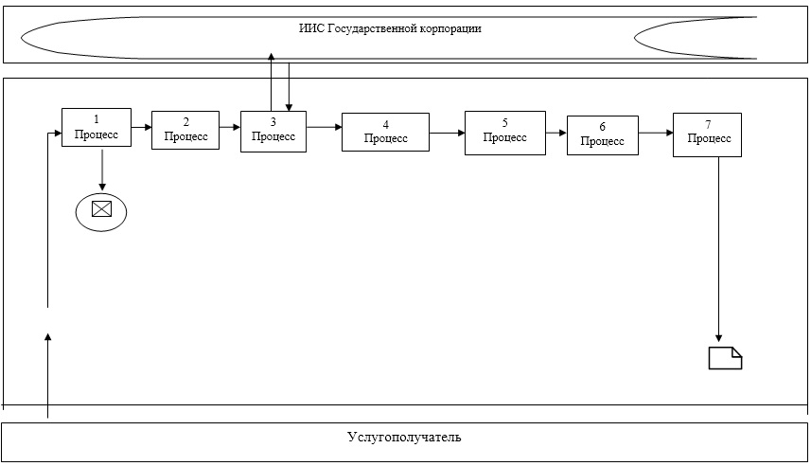

Таблица. Условные обозначения

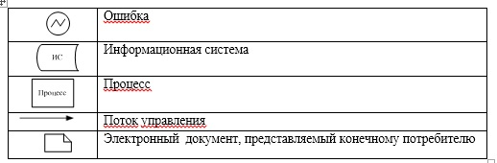

Диаграмма № 2 функционального взаимодействия при оказании государственной услуги через портал

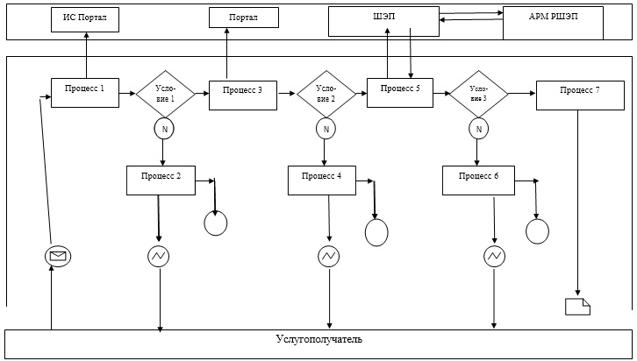

Таблица. Условные обозначения

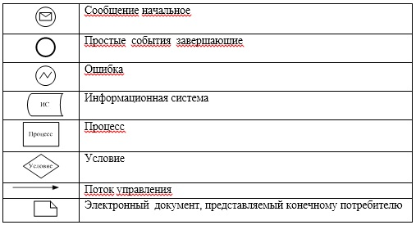

Приложение 2 к постановлению акимата Атырауской области от "10" июля 2015 года № 207.
Утвержден постановлением акимата Атырауской области от "10" июля 2015 года № 207
Регламент государственной услуги "Предоставление исходных материалов при разработке проектов строительства и реконструкции (перепланировки и переоборудования)"
Сноска. Приложение 2 – в редакции постановления акимата Атырауской области от 27.02.2018 № 19; в заголовок приложения внесено изменение на казахском языке, текст на русском языке не меняется постановлением акимата Атырауской области от 20.06.2019 № 126 (вводится в действие по истечении десяти календарных дней после дня его первого официального опубликования).
1. Общие положения
1. Государственная услуга "Предоставление исходных материалов при разработке проектов строительства и реконструкции (перепланировки и переоборудования)" (далее – государственная услуга) оказывается местными исполнительными органами города Атырау и районов Атырауской области – отделами архитектуры и градостроительства города Атырау и районов (далее - услугодатель).
Прием документов и выдача результатов оказания государственной услуги осуществляются через:
1) Некоммерческое акционерное общество "Государственная корпорация "Правительство для граждан" (далее – Государственная корпорация);
2) веб-портал "электронного правительства" www.egov.kz (далее – портал).
Сноска. В пункт 1 внесено изменение на казахском языке, текст на русском языке не меняется постановлением акимата Атырауской области от 20.06.2019 № 126 (вводится в действие по истечении десяти календарных дней после дня его первого официального опубликования).
2. Форма оказания государственной услуги: электронная (частично автоматизированная) и (или) бумажная.
3. Результат оказания государственной услуги:
архитектурно - планировочное задание (далее - АПЗ) по форме, согласно приложению 1 к стандарту государственной услуги "Предоставление исходных материалов при разработке проектов строительства и реконструкции (перепланировки и переоборудования)", утвержденного приказом исполняющего обязанности Министра национальной экономики Республики Казахстан от 27 марта 2015 года № 257 "Об утверждении стандартов государственных услуг "Выдача справки по определению адреса объектов недвижимости на территории Республики Казахстан", "Предоставление исходных материалов при разработке проектов строительства и реконструкции (перепланировки и переоборудования)" и "Выдача решения на реконструкцию (перепланировку, переоборудование) помещений (отдельных частей) существующих зданий, не связанных с изменением несущих и ограждающих конструкций, инженерных систем и оборудования" (зарегистрирован в Реестре государственной регистрации нормативных правовых актов № 11018) (далее – Стандарт);
технические условия;
схема трасс наружных инженерных сетей;
выкопировка из проекта детальной планировки;
вертикальные планировочные отметки;
поперечные профили дорог и улиц;
решение услугодателя на реконструкцию (перепланировку, переоборудование);
мотивированный ответ об отказе в предоставлении государственной услуги в случаях и по основаниям, предусмотренным пунктом 10 Стандарта.
Форма предоставления результата оказания государственной услуги: электронная.
2. Описание порядка действий структурных подразделений (работников) услугодателя в процессе оказания государственной услуги
4. Основанием для начала процедуры (действия) по оказанию государственной услуги является заявление по форме, согласно приложению 2 к Стандарту.
5. Содержание каждой процедуры (действия), входящей в состав процесса оказания государственной услуги, длительность его выполнения:
1) работник канцелярии услугодателя регистрирует поступившие документы, определенные пунктом 9 Стандарта и передает руководителю услугодателя в течении 30 (тридцати) минут;
2) руководитель услугодателя осуществляет ознакомление с поступившими документами и отправляет специалисту услугодателя на исполнение в течении 15 (пятнадцати) минут;
3) специалист услугодателя рассматривает поступившие документы, готовит результат государственной услуги и направляет на подпись руководителю услугодателя за исключением случаев мотивированного отказа, когда срок не превышает 4 (четырех) рабочих дней:
При рассмотрении заявления на проектирование технически и (или) технологически несложных объектов:
на выдачу архитектурно–планировочного задания и технических условий (далее - ТУ), в срок не более 5 (пять) рабочих дней со дня подачи заявления;
на получение исходных материалов (АПЗ, ТУ, выкопировка из проекта детальной планировки, вертикальные планировочные отметки, поперечные профили дорог и улиц, схема трасс наружных инженерных сетей) в срок не более 14 (четырнадцать) рабочих дней со дня подачи заявления.
При рассмотрении заявления на проектирование технически и (или) технологически сложных объектов:
на выдачу архитектурно - планировочного задания и технических условий, в срок не более 14 (четырнадцати) рабочих дней;
на получение исходных материалов (АПЗ, ТУ, выкопировка из проекта детальной планировки, вертикальные планировочные отметки, поперечные профили дорог и улиц, схема трасс наружных инженерных сетей), в срок не более 16 (шестнадцати) рабочих дней со дня подачи заявления.
При рассмотрении заявления для получения исходных материалов и разрешительных документов для реконструкции (перепланировки, переоборудования) помещений (отдельных частей) существующих здании 14 (четырнадцати) рабочих дней со дня подачи заявления;
В случае установления факта неполноты представленных документов и (или) документа с истекшим сроком действия услугодатель в течение 1 (одного) рабочего дня с момента получения документов услугополучателя дает мотивированный отказ в дальнейшем рассмотрении заявления.
4) руководитель услугодателя подписывает результат государственной услуги или мотивированный отказ в дальнейшем рассмотрении заявления и направляет в канцелярию услугодателя в течении 15 (пятнадцати) минут;
5) работник канцелярии услугодателя регистрирует и направляет в Государственную корпорацию для выдачи услугополучателю или через портал результат государственной услуги или мотивированный отказ в дальнейшем рассмотрении заявления в течении 15 (пятнадцати) минут.
3. Описание порядка взаимодействия структурных подразделений (работников) услугодателя в процессе оказания государственной услуги
6. В процессе оказания государственной услуги задействованы следующие структурно-функциональные единицы:
работник канцелярии услугодателя;
руководитель услугодателя;
специалист услугодателя.
7. Описание последовательности процедур (действий) между структурными подразделениями (работниками) услугодателя с указанием длительности каждой процедуры (действия) приведено в приложении 1, справочник бизнес-процессов оказания государственной услуги "Предоставление исходных материалов при разработке проектов строительства и реконструкции (перепланировки и переоборудования)" приведено в приложении 2 к настоящему Регламенту.
4. Описание порядка взаимодействия с Государственной корпорацией и (или) иными услугодателями, а также порядка использования информационных систем в процессе оказания государственной услуги
8. Пошаговые действия и решение по оказанию государственной услуги (диаграмма функционального взаимодействия при оказании государственной услуги через Государственную корпорацию приведена в приложении 3 к настоящему Регламенту) через Государственную корпорацию:
1) услугополучатель подает необходимые документы работнику Государственной корпорации в операционном зале в порядке "электронной" очереди (в течение 15-ти минут).
Работник Государственной корпорации выдает услугополучателю расписку о приеме соответствующих документов перечисленных пунктом 9 Стандарта.
В случае предоставления услугополучателем неполного пакета документов согласно перечню, предусмотренному пунктом 9 Стандарта, работник Государственной корпорации выдает расписку об отказе в приеме заявления по форме согласно приложению 5 к Стандарту;
2) процесс 1 – ввод работником Государственной корпорации в Автоматизированное рабочее место Интегрированной информационной системы Государственной корпорации (далее – АРМ ИИС Государственной корпорации) логина и пароля (процесс авторизации) для оказания государственной услуги (в течении 3-х минут);
3) процесс 2 – выбор работником Государственной корпорации и вывод на экран формы запроса для оказания государственной услуги и ввод работником Государственной корпорации данных услугополучателя, а также данных по доверенности представителя услугополучателя (в течении 4-х минут);
4) процесс 3 – направление запроса через шлюз "электронного правительства" (далее – ШЭП) в Национальный реестр индивидуальных идентификационных номеров (далее – НР ИИН) о данных услугополучателя, а также в Единую нотариальную информационную систему (далее - ЕНИС) – о данных доверенности представителя услугополучателя (в течении 3-х минут);
5) условие 1 – проверка наличия данных услугополучателя в НР ИИН, данных доверенности в ЕНИС (в течении 3-х минут);
6) процесс 4 – формирование сообщения о невозможности получения данных в связи с отсутствием данных услугополучателя в НР ИИН, данных доверенности в ЕНИС (в течении 3-х минут);
7) процесс 5 - направление электронного документа (запроса услугополучателя) удостоверенного (подписанного) ЭЦП работника Государственной корпорации через ШЭП в автоматизированном рабочем месте ШЭП (далее – АРМ ШЭП) (в течении 3-х минут);
8) процесс 6 – получение от услугодателя результата государственной услуги (в течении 3-х минут);
9) процесс 7 – выдача услугополучателю результата государственной услуги (в течении 3-х минут). Государственная корпорация обеспечивает хранение результата в течение одного месяца, после чего передает их услугодателю для дальнейшего хранения.
9. Пошаговые действия и решения по оказанию государственной услуги (диаграмма №2 функционального взаимодействия при оказании государственной услуги через портал приведена в приложении 3 к настоящему Регламенту) через портал:
1) услугополучатель осуществляет регистрацию на портале с помощью индивидуального идентификационного номера (далее – ИИН) и бизнес-идентификационного номера (далее – БИН), а также пароля (осуществляется для незарегистрированных услугополучателей на портале);
2) процесс 1 – процесс ввода услугополучателем ИИН/БИН и пароля (процесс авторизации) на портале для получения Государственной услуги;
3) условие 1 – проверка на портале подлинности данных о зарегистрированном услугополучателе через ИИН/БИН и пароль;
4) процесс 2 – формирование порталом сообщения об отказе в авторизации в связи с имеющимися нарушениями в данных услугополучателя;
5) процесс 3 – выбор услугополучателем государственной услуги, вывод на экран формы запроса для оказания государственной услуги и заполнение услугополучателем формы (ввод данных) с учетом ее структуры и форматных требований, прикрепление к форме запроса необходимых копий документов в электронном виде, указанных в пункте 9 Стандарта, а также выбор услугополучателем регистрационного свидетельства электронной цифровой подписи (далее - ЭЦП) для удостоверения (подписания) запроса;
6) условие 2 – проверка на портале срока действия регистрационного свидетельства ЭЦП и отсутствия в списке отозванных (аннулированных) регистрационных свидетельств, а также соответствия идентификационных данных (между ИИН/БИН указанным в запросе и ИИН/БИН указанным в регистрационном свидетельстве ЭЦП);
7) процесс 4 – формирование сообщения об отказе в запрашиваемой услуге в связи с не подтверждением подлинности ЭЦП услугополучателя;
8) процесс 5 – направление электронного документа (запроса услугополучателя), удостоверенного (подписанного) ЭЦП услугополучателя через шлюз "электронного правительства" (далее – ШЭП) в автоматизированное рабочее место регионального шлюза "электронного правительства" (далее – АРМ РШЭП) для обработки запроса услугодателем;
9) условие 3 – проверка услугодателем соответствия приложенных услугополучателем документов, указанных в пункте 9 Стандарта и основаниям для оказания государственной услуги;
10) процесс 6 – формирование сообщения об отказе в запрашиваемой услуге в связи с имеющимися нарушениями в документах услугополучателя;
11) процесс 7 – получение услугополучателем результата государственной услуги (уведомление в форме электронного документа), сформированного порталом. Результат оказания государственной услуги направляется услугополучателю в "личный кабинет" в форме электронного документа, удостоверенного ЭЦП уполномоченного лица услугодателя.
Приложение 1 к регламенту государственной услуги "Предоставление исходных материалов при разработке проектов строительства и реконструкции (перепланировки и переоборудования)"
Содержание каждой процедуры (действия), входящей в состав процесса оказания государственной услуги, длительность его выполнения
Сноска. В приложение 1 внесены изменения на казахском языке, текст на русском языке не меняется постановлением акимата Атырауской области от 20.06.2019 № 126 (вводится в действие по истечении десяти календарных дней после дня его первого официального опубликования).

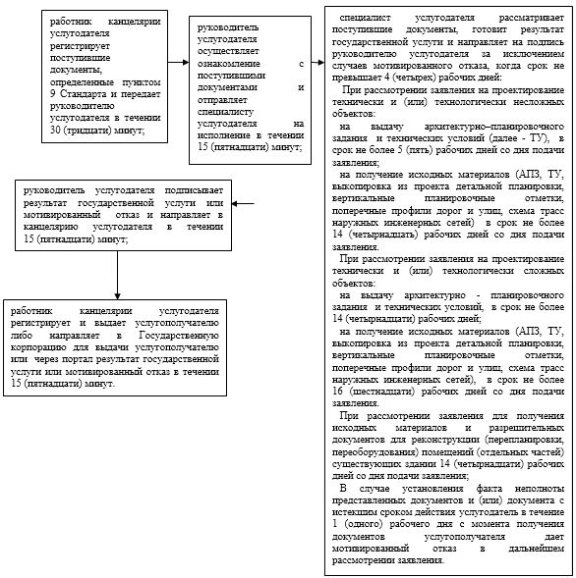

Приложение 2 к регламенту государственной услуги "Предоставление исходных материалов при разработке проектов строительства и реконструкции (перепланировки и переоборудования)"
Справочник бизнес-процессов оказания государственной услуги "Предоставление исходных материалов при разработке проектов строительства и реконструкции (перепланировки и переоборудования)"
Сноска. В приложение 2 внесены изменения на казахском языке, текст на русском языке не меняется постановлением акимата Атырауской области от 20.06.2019 № 126 (вводится в действие по истечении десяти календарных дней после дня его первого официального опубликования).

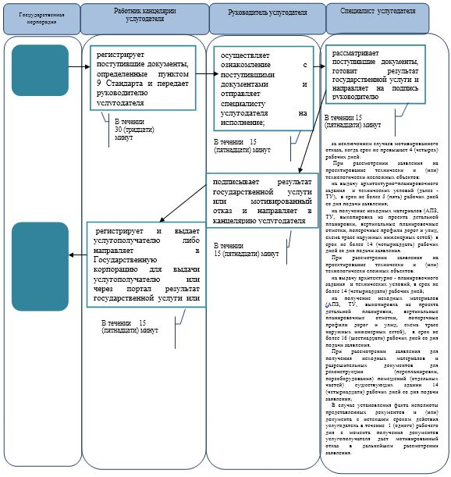

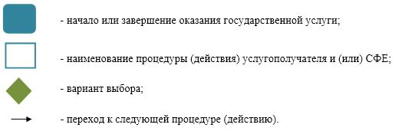

Приложение 3 к регламенту государственной услуги "Предоставление исходных материалов при разработке проектов строительства и реконструкции (перепланировки и переоборудования)"
Диаграмма №1 функционального взаимодействия при оказании государственной услуги через Государственную корпорацию
Сноска. В приложение 3 внесены изменения на казахском языке, текст на русском языке не меняется постановлением акимата Атырауской области от 20.06.2019 № 126 (вводится в действие по истечении десяти календарных дней после дня его первого официального опубликования).

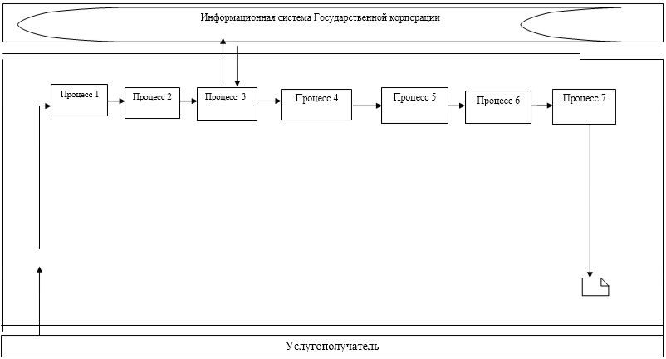

Диаграмма №2 функционального взаимодействия при оказании государственной услуги через портал

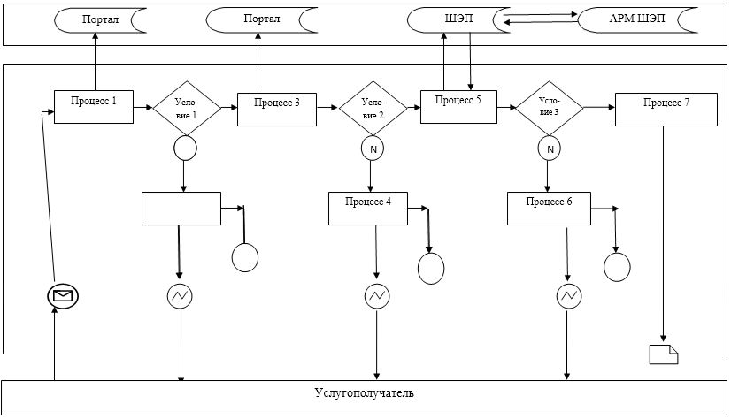

Таблица. Условные обозначения

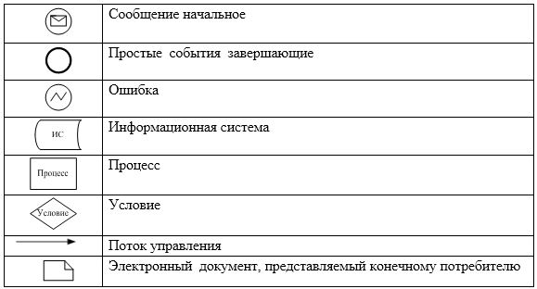

Приложение 3 к постановлению акимата Атырауской области от "10" июля 2015 года № 207.
Утвержден постановлением акимата Атырауской области от "10" июля 2015 года № 207
Регламент государственной услуги "Выдача решения на реконструкцию (перепланировку, переоборудование) помещений (отдельных частей) существующих зданий, не связанных с изменением несущих и ограждающих конструкций, инженерных систем и оборудования"
Сноска. По всему тексту регламента слова "ЦОН", "ЦОНа" заменены словами "Государственная корпорация", "Государственной корпорации", "Государственную корпорацию", слова "центром обслуживания населения", "центра обслуживания населения" заменены словами "Государственной корпорацией", "Государственной корпорации" постановлением акимата Атырауской области от 04.07.2016 № 139 (вводится в действие по истечении десяти календарных дней после дня его первого официального опубликования).
1. Общие положения
1. Государственная услуга "Выдача решения на реконструкцию (перепланировку, переоборудование) помещений (отдельных частей) существующих зданий, не связанных с изменением несущих и ограждающих конструкций, инженерных систем и оборудования" (далее – государственная услуга) оказывается местными исполнительными органами районов и города Атырау (далее - услугодатель) - отделами архитектуры и градостроительства города Атырау и районов.
Прием документов и выдача результатов оказания государственной услуги осуществляются через:
1) исключен постановлением акимата Атырауской области от 27.02.2018 № 19 (вводится в действие по истечении десяти календарных дней после дня его первого официального опубликования).
2) Некоммерческое акционерное общество "Государственная корпорация "Правительство для граждан" (далее – Государственная корпорация).
Сноска. Пункт 1 с изменениями, внесенными постановлениями акимата Атырауской области от 04.07.2016 № 139 ; внесено изменение на государственном языке, текст на русском языке не меняется в соответствии с постановлением акимата Атырауской области от 27.12.2016 № 305; от 27.02.2018 № 19 (вводится в действие по истечении десяти календарных дней после дня его первого официального опубликования).
2. Форма оказываемой государственной услуги: бумажная.
3. Результат оказания государственной услуги – решение услугодателя на реконструкцию (перепланировку, переоборудование) либо мотивированный ответ об отказе в предоставлении государственной услуги в случаях и по основаниям, предусмотренным пунктом 10 Стандарту государственной услуги, утвержденного приказом исполняющего обязанности Министра национальной экономики Республики Казахстан от 27 марта 2015 года № 257 "Об утверждении стандартов государственных услуг "Выдача справки по определению адреса объектов недвижимости на территории Республики Казахстан", "Предоставление исходных материалов при разработке проектов строительства и реконструкции (перепланировки и переоборудования)" и "Выдача решения на реконструкцию (перепланировку, переоборудование) помещений (отдельных частей) существующих зданий, не связанных с изменением несущих и ограждающих конструкций, инженерных систем и оборудования" (зарегистрирован в Реестре государственной регистрации нормативных правовых актов № 11018) (далее – Стандарт).
Сноска. Пункт 3 в редакции постановления акимата Атырауской области от 27.02.2018 № 19 (вводится в действие по истечении десяти календарных дней после дня его первогоофициального опубликования).
2. Описание порядка действий структурных подразделений (работников) услугодателя в процессе оказания государственной услуги
4. Основанием для начала процедуры (действия) по оказанию государственной услуги является заявление по форме, согласно приложению 1 к Стандарту.
Сноска. Пунк 4 - в редакции постановления акимата Атырауской области от 27.02.2018 № 19 (вводится в действие по истечении десяти календарных дней после дня его первого официального опубликования).
5. Содержание каждой процедуры (действия), входящей в состав процесса оказания государственной услуги, длительность его выполнения:
1) работник канцелярии услугодателя регистрирует поступившие документы из Государственной корпорации, определенных в пункте 9 Стандарта и передает руководителю услугодателя в течение 15 (пятнадцати) минут;
2) руководитель услугодателя осуществляет ознакомление с поступившими документами и отправляет специалисту на исполнение в течение 15 (пятнадцати) минут;
3) специалист услугодателя проверяет на полноту представленные документы, готовит решение на реконструкцию (перепланировку, переоборудование) в течение 14 (четырнадцати) рабочих дней, либо мотивированный ответ об отказе в предоставлении государственной услуги в течение 4 (четырех) рабочих дней и направляет на подпись руководителю услугодателя.
В случае установления факта неполноты представленных документов услугодатель в течение 2 (двух) рабочих дней с момента получения документов услугополучателя готовит мотивированный отказ о дальнейшем рассмотрении заявления и направляет на подпись руководителю услугодателя;
4) руководитель услугодателя подписывает результат государственной услуги или мотивированный отказ о дальнейшем рассмотрении заявления и направляет в канцелярию услугодателя в течении 15 (пятнадцати) минут;
5) работник канцелярии услугодателя регистрирует и передает результат государственной услуги или мотивированный отказ о дальнейшем рассмотрении заявления в Государственную корпорацию в течении 15 (пятнадцати) минут.
Сноска. Пункт 5 в редакции постановления акимата Атырауской области от 27.02.2018 № 19 (вводится в действие по истечении десяти календарных дней после дня его первого официального опубликования).
3. Описание порядка взаимодействия структурных подразделений (работников) услугодателя в процессе оказания государственной услуги
6. В процессе оказания государственной услуги задействованы следующие структурно-функциональные единицы (далее - СФЕ):
работник канцелярии услугодателя;
руководитель услугодателя;
специалист услугодателя.
7. Описание последовательности процедур (действий) между структурными подразделениями (работниками) приведено в приложении 1, описание бизнес-процессов оказания государственной услуги приведено в приложении 2 к настоящему регламенту.
4. Описание порядка взаимодействия с Государственной корпорацией и (или) иными услугодателями, а также порядка использования информационных систем в процессе оказания государственной услуги
8. Пошаговые действия и решение по оказанию государственной услуги (диаграмма функционального взаимодействия при оказании государственной услуги через Государственную корпорацию приведена в приложении 3 к настоящему регламенту) через Государственную корпорацию:
1) процесс 1 – работник Государственной корпорации принимает от услугодателя необходимые документы, указанные в пункте 9 Стандарта и выдает расписку о приеме соответствующих документов.
В случае предоставления неполного пакета документов, выдает расписку об отказе в приеме документов по форме, согласно приложению 2 в их принятии в течении 30 (тридцати) минут;
2) процесс 2 – если документы полные, работник Государственной корпорации регистрирует заявление, выдает расписку услугополучателю в течении 15 (пятнадцать) минут;
3) процесс 3 – работник Государственной корпорации регистрирует заявление и выдает расписку услугополучателью, представляет принятые документы в накопительный сектор Государственной корпорации и вводит данные в информационную систему Государственной корпорации в течение 5 (пять) минут;
4) процесс 4 – накопительный сектор собирает документы, составляет реестр и в течении 3 (трех) часов направляет документы через курьера Государственной корпорации в канцелярию услугодателя;
5) процесс 5 – содержание каждой процедуры (действия) услугодателя приведены в пункте 5 настоящего регламента;
6) процесс 6 – работник сектора сбор информаций Государственной корпорации с помощью сканерного штрих-кода отмечает получения документы от услугодателя в информационную систему Государственной корпорации в течение 30 (тридцати) минут;
7) процесс 7 – работник, осуществляющий выдачу готовных документ, выдает услугополучателю результат государственной услуги. В случае неявки услугополучателя за результатом услуги в течение одного месяца Государственная корпорация направляет результат в архив Государственной корпорации.
Сноска. Пункт 8 с изменениями, внесенными постановлениями акимата Атырауской области от 04.07.2016 № 139; от 27.02.2018 № 19 (вводится в действие по истечении десяти календарных дней после дня его первого официального опубликования).
Приложение 1 к регламенту государственной услуги "Выдача решения на реконструкцию (перепланировку, переоборудование) помещений (отдельных частей) существующих зданий, не связанных с изменением несущих и ограждающих конструкций, инженерных систем и оборудования"
Содержание каждой процедуры (действия), входящей в состав процесса оказания государственной услуги, длительность его выполнения
Сноска. Приложение 1 в редакции постановления акимата Атырауской области от 27.02.2018 № 19 (вводится в действие по истечении десяти календарных дней после дня его первого официального опубликования).

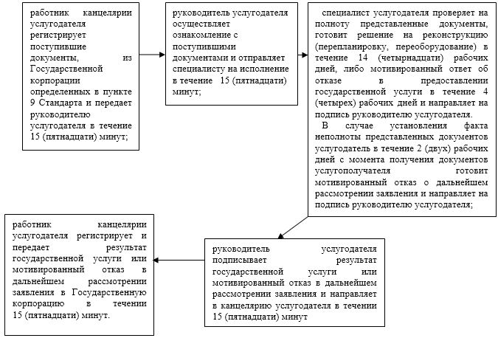

Приложение 2 к регламенту государственной услуги "Выдача решения на реконструкцию (перепланировку, переоборудование) помещений (отдельных частей) существующих зданий, не связанных с изменением несущих и ограждающих конструкций, инженерных систем и оборудования"
Справочник бизнес-процессов оказания государственной услуги "Выдача решения на реконструкцию (перепланировку, переоборудование) помещений (отдельных частей) существующих зданий, не связанных с изменением несущих и ограждающих конструкций, инженерных систем и оборудования"
Сноска. Приложение 2 в редакции постановления акимата Атырауской области от 27.02.2018 № 19 (вводится в действие по истечении десяти календарных дней после дня его первого официального опубликования).

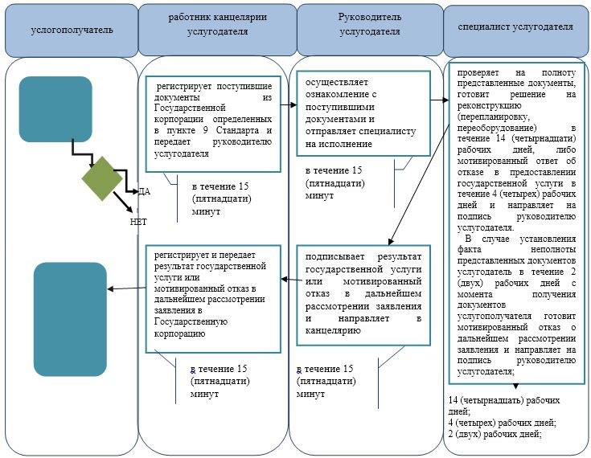

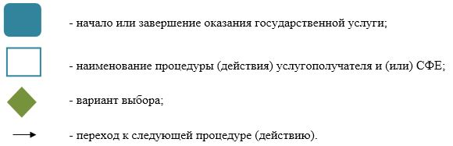
Приложение 3 к регламенту государственной услуги "Выдача решения на реконструкцию (перепланировку, переоборудование) помещений (отдельных частей) существующих зданий, не связанных с изменением несущих и ограждающих конструкций, инженерных систем и оборудования"
Диаграмма № 1 функционального взаимодействия при оказании государственной услуги через Государственную корпорацию

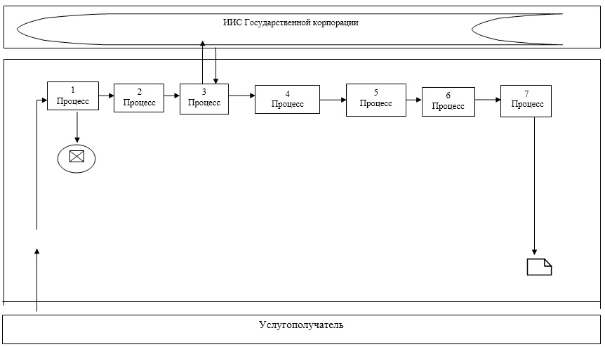

Таблица. Условные обозначения

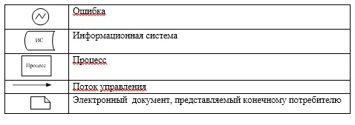

© 2012. РГП на ПХВ «Институт законодательства и правовой информации Республики Казахстан» Министерства юстиции Республики Казахстан

